Ngày soạn :
Ngày dạy :
Tiết PPCT : 23 & 24 & 25 & 26.
§3. CÁC HỆ THỨC LƯỢNG TRONG TAM GIÁC VÀ GIẢI TAM GIÁC
I / MỤC TIÊU :
Học sinh nắm được định lí sin, cosin, công thức tính độ dài đường trung tuyến, các công thức tính diện tích tam giác và biết vận dụng.
II / CHUẨN BỊ PHƯƠNG TIỆN DẠY HỌC :
Sách GK, sách GV, tài liệu, thước kẻ, compa, máy tính bỏ túi … Phiếu học tập.
III / PHƯƠNG PHÁP :
Phương pháp vấn đáp gợi mở, vấn đáp đan xen hoạt động nhóm thông qua các hoạt động điều khiển tư duy.
IV / TIẾN TRÌNH BÀI HỌC VÀ CÁC HOẠT ĐỘNG :
TIẾT 23.

Hoạt động của giáo viên | Hoạt động của học sinh
Củng cố kiến thức cũ:  Hệ thức lượng trong tam giác vuông.  Hoạt động 1: Hệ thức lượng trong tam giác vuông.  Yêu cầu học sinh ghi công thức theo hai cách :  a² = b² + c². BC² = AB² + AC². . .  1. Định lí côsin.  ΔABC, kí hiệu a = BC, b = AC, c = AB.  Định lí Côsin.  Hoạt động 2: Hướng dẫn học sinh phát biểu bằng lời định lí Côsin (chú ý cạnh a đối diện với góc A).  Hoạt động 3: Liên hệ giữa định lí Côsin với định lí Pitago.  Hệ quả: Các công thức tính cosA = . . .  Áp dụng: Công thức tính độ dài đường trung tuyến.  Hoạt động 4: Áp dụng công thức tính dộ dài đường trung tuyến.  Sử dụng hoạt động 4 yêu cầu một nhóm tính m_{b}, yêu cầu một nhóm tính góc C (các nhóm khác kiểm tra kết quả, nhận xét). | Học sinh nhắc lại kiến thức cũ. Xem hình 2.11 trang 47.  Lên bảng ghi kết quả, các học sinh khác nhận xét.  Vẽ hình bình hành ABCD trong mpOxy.  Học sinh nhận xét ý nghĩa của kí hiệu (cạnh và góc đối diện). Nhận xét định lí Côsin. Ghi định lí Côsin đối với ΔMNK.  MN² = . . .  Nhận xét khi tam giác có 1 góc vuông.  Từ định lí Côsin suy ra các công thức tính góc (cosA, cosB, cosC).  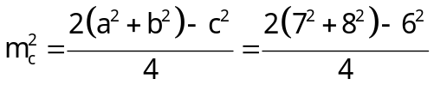  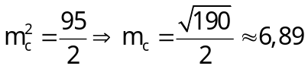  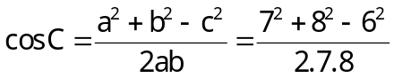  cosC = 0,6875 => C ≈ 46⁰ 33’ 3’’

DẶN DÒ :
- Học sinh xem thêm thí dụ 1, 2 SGK.
- Làm bài tập 1, 2, trang 59.
- Đọc trước định lí sin, các công thức tính diện tích tam giác.

TIẾT 24.

Hoạt động của giáo viên | Hoạt động của học sinh
Kiểm tra bài cũ:  Hệ thức lượng trong tam giác vuông, định lí Côsin, hệ quả, áp dụng. Bài tập 1, 2 trang 59.  Bài tập 1 trang 59.  Hệ thức lượng trong tam giác vuông.  Bài tập 2 trang 59.  Định lí Côsin (tương tự hoạt động 4).  2. Định lí sin.  Học sinh đọc thêm phần chứng minh trang 21.  Hoạt động 6: Áp dụng định lí sin.  3. Các công thức tính diện tích tam giác.  Yêu cầu học sinh nhắc lại công thức tính diện tích tam giác.  Hoạt động 8, 9: Hướng dẫn học sinh chứng minh các công thức (2), (3).  Thí dụ 1: Áp dụng các công thức tính diện tích tam giác.  Thí dụ 2: Định lí Côsin và công thức tính diện tích tam giác. | Học sinh trình bày công thức và vận dụng vào bài tập.  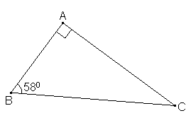  Học sinh vẽ hình nháp và ghi giả thiết trên hình.  C = 90⁰ – B  C = 32⁰.  b = 72.sin58⁰  c = 72. sin 32⁰  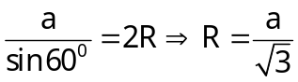  Xem hình 2.18.  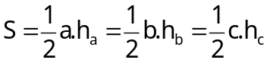  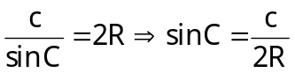  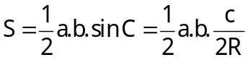

DẶN DÒ :
- Làm lại bài tập 1, 2.
- Chuẩn bị bài tập 3, 4, 5, 6 trang 59.
- Đọc trước 4. Giải tam giác.

TIẾT 25.

Hoạt động của giáo viên | Hoạt động của học sinh
Kiểm tra bài cũ.  Định lí sin, côsin, các công thức tính diện tích tam giác.  Bài tập 3.  Định lí côsin.  Bài tập 4.  Công thức Hê rông  Bài tập 5.  Định lí côsin.  5. Giải tam giác và ứng dụng vào việc đo đạc.  a) Giải tam giác.  Giải tam giác là tìm các yếu tố của tam giác khi cho biết các yếu tố khác.  Hướng dẫn học sinh đọc các thí dụ 1, 2, 3.  Phân tích các yếu tố đã có, các yếu tố cần phải tìm; hướng vận dụng công thức tính.  Thí dụ 1 cho hai góc –> Định lí sin.  Thí dụ 2 cho a, b và góc C –> định lí Côsin.  Hướng dẫn học sinh sử dụng MTBT để thực hiện các phép tính và kiểm tra kết quả.  b) Ứng dụng vào việc đo đạc.  Hướng dẫn học sinh đọc, hiểu các bài toán 1, 2.  Phân tích như trên. | Học sinh trình bày công thức và vận dụng vào bài tập.  BT3. a ≈ 11,36 cm  cosB ≈ 0,79 => B ≈ 37⁰ 48’  => C ≈ 22⁰ 12’  BT4. p = 14 => S ≈ 31,3 (đvdt).  BT5. 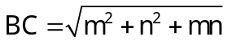  Các yếu tố của ΔABC là các góc A, B, C; các cạnh a=BC, b=AC, c=AB; S.  Áp dụng định lí sin, côsin, các công thức tính diện tích tam giác để giải tam giác.  Xem các ví dụ 1, 2, 3.  Phân tích các yếu tố đã biết và các yếu tố phải tìm. Hướng vận dụng.  Nhận xét định lí, công thức đã được sử dụng.  Dùng MTBT để kiểm tra kết quả.  Xem các bài toán 1, 2.  Phân tích bài toán.  Nhận xét ý nghĩa thực tế của bài toán.

DẶN DÒ :
- Làm lại bài tập 3, 4.
- Chuẩn bị bài tập 6, 7, 8, 9 trang 59.
- Bài tập 10 giải theo nhóm (vẽ hình minh họa, hướng dẫn BT 10).

TIẾT 26.

Hoạt động của giáo viên | Hoạt động của học sinh
Kiểm tra bài cũ.  Định lí sin, côsin, các công thức tính diện tích tam giác.  Bài tập 6.  Định lí côsin.  Trong ΔABC : a < b => A < B  cosA < 0 => A là góc tù.  Công thức tính độ dài đường trung tuyến.  Bài tập 7.  Tương tự bài tập 7.  Bài tập 8.  Định lí sin.  Bài tập 9.  Yêu cầu học sinh vẽ hình, ghi GT trên hình.  Phân tích cách giải.  Cách 1: Phương pháp vectơ.  Cách 2: Công thức tính độ dài đường trung tuyến.  Bài tập 10. Giải theo nhóm.  Yêu cầu các nhóm thảo luận, thống nhất cách giải; lên bảng vẽ hình, trình bày bài giải.  Hướng dẫn học sinh nhận xét, đánh giá lời giải.  Nhận xét ý nghĩa thực tế của bài toán. | Học sinh trình bày công thức và vận dụng vào bài tập.  BT6.  a) Góc tù đối diện với cạnh dài nhất là c.  c = 13cm => 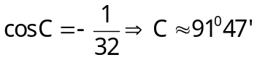  b) m_{a} ≈ 10,89cm  BT7.  a) c = 6 => C ≈ 117⁰ 16’  b) a = 40 => A ≈ 93⁰ 41’  BT8.  A = 40⁰ => 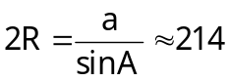  b ≈ 212,31cm, c ≈ 179,40cm  BT9.  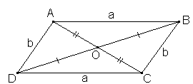  Phân tích các yếu tố đã biết và các yếu tố phải tìm.  BD = m, AC = n. Hướng vận dụng.  1)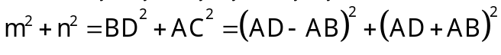  2)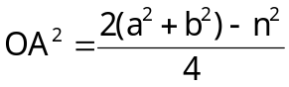  BT 10.  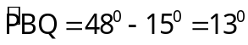.  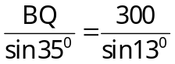  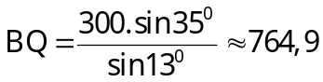  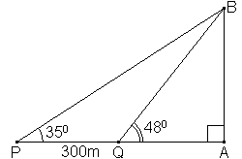  AB = BQ.sin48⁰ ≈ 568,5m

DẶN DÒ :
- Ôn tập chương II.
- Chuẩn bị bài tập ôn chương II trang 62, 63.

